Реліквії Другої світової війни
З 2016 року 9 травня в Україні відзначається як День перемоги над нацизмом у Другій світовій війні. Ця війна, розв’язана нацистською Німеччиною, принесла нашому народу таке горе та втрати, які за тисячі років історії людства нікому не випадали. Україні судилося опинитися в епіцентрі жорстоких битв, по її території двічі катком пройшли фашистські загарбники. Полум’я війни зачепило кожну сім’ю. Відтоді минуло 74 роки, але досі жива пам'ять, досі не зарубцювалися в душах, в думках людей важкі рани. За історичними даними, у ході воєнних дій на території України під час Другої світової війни загинуло близько 3-х мільйонів солдат і офіцерів, майже 1,4 млн. військовополонених. На окупованій території загинули 3,9 млн. осіб, понад 2 млн. українців були вивезені для примусової праці до Німеччини. Повністю або частково було зруйновано понад 700 міст і 28 тис. сіл, близько 10 млн. людей залишилися без даху над головою, знищено понад 16 тис. промислових підприємств. В Павлограді за 23 місяці окупації повністю були зруйновані і спалені всі будівлі промислових та комунально-побутових підприємств, соціально- культурних і адміністративних установ, а також 1524 житлових будинків. Фашисти перетворили на руїни квітуче місто. Розстріляли, повісили і замучили до 8 тис. мирних громадян (тобто загинув кожен третій павлоградець), 3250 військовополонених, вивезли до Німеччини 6700 чоловік. За проявлені в боротьбі проти нацистів мужність і героїзм 1467 мешканців міста були нагороджені урядовими нагородами, з них четверо удостоїлись звання Героя Радянського Союзу: генерал-майор, командир стрілецької дивізії Горішний Василь Якимович; сержант, командир стрілецького відділення Перехода Іван Сергійович; підполковник, командир стрілецької дивізії Сметанін Володимир Сергійович; полковник, командир танкової бригади Міхно Микола Михайлович. Зв’язківець Євтушенко Андрій Іванович, який був шість разів поранений і контужений, став повним кавалером ордена Слави. На всю країну прославив Павлоград конструктор важких танків, які відіграли важливу роль у забезпеченні Перемоги –Жозеф Яковлевич Котін, Герой Соціалістичної Праці, чотири рази лауреат Державної премії, кавалер чотирнадцяти орденів і багатьох медалей. У Павлоградському історико-краєзнавчому музеї Другій світовій війні присвячений окремий зал, в якому експонується багато різноманітної зброї, документів, фотографій, особистих речей, бойових нагород воїнів, підпільників і партизан, трудівників тилу. Особливу увагу привертає невеличкий патрончик, таємницю якого ховала сира земля близько 20 років. Це дуже зворушливий і цінний експонат. Патрончик знайшли в кюветі дороги біля хутора Морозівський учні 7 класу Віктор Завородько і Микола Ісаков.
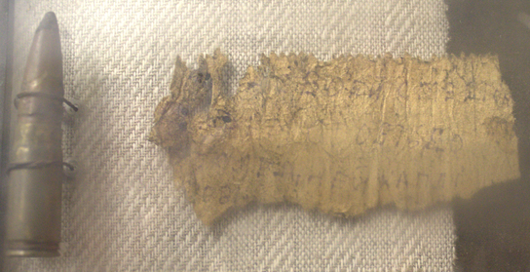
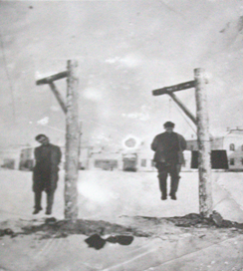
У лютому 1943 року на шляху між с. Вербки і хутором Морозівський вели запеклі бої 122, 124, 126 полки 41 стрілецької дивізії і два батальона 101 полку 35 гвардійської стрілецької дивізії. Павлоградське угруповання противника у складі дивізій «Мертва голова», «Рейх», «Адольф Гітлер» і «Вікінг» при підтримці 60 літаків намагалися прорватися по шосе із Павлограда на Лозову. Наші війська при відході несли великі втрати. Щоб дати можливість вивести основні сили, був залишений заслон. Розуміючи, що загибель близька, хтось із бійців на крихітному уривку фронтової газети написав: «Нас четире: Марченко Л.П., Байдуков І.Н., Бажанов Ю.С., Сьомін І.Д. на нас ідуть німці, но ми клянемся своей смертью… будем стоять до последней каплі крові». Герої загинули, але свій військовий обв’язок виконали до кінця. Записку загорнули у ганчірочку, вклали в автоматний патрон і закрили гвинтівковою кулею. Незвичайний патрон привернув увагу хлопчиків. Коли вони вийняли дивну кулю, то були глибоко здивовані – замість пороху там виявилася записка. Коли учні її прочитали, то вирішили віднести патрончик в шкільний музей вчительці історії Дендебері Ніні Іванівні. Пізніше, у 1962 році, вона передала дорогу реліквію в Павлоградський народний музей. Не менш цікаву історію має ще одна реліквія. В квітні 1945 року на ім’я секретаря Павлоградського міськкому партії прийшов лист із Німеччини та фотографія. Писав старший сержант Олександр Стрілецький. Він знайшов цю світлину в руїнах одного із будинків міста Ратибор в чемодані вбитого німецького офіцера. На звороті був напис німецькою мовою: «Павлоградські партизани» та дата – «лютий 1942 року» .
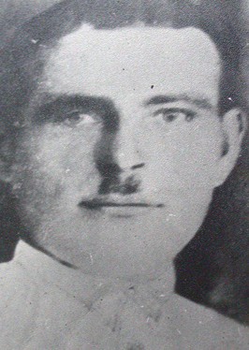 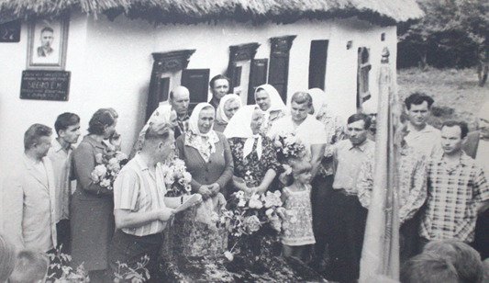Вдалося установити імена повішених: Бабенко Юхим Маркович, командир групи із загону П.К. Кабака і Слисенко Володимир Олександрович, житель міста. Очевидці розповідали, що Слисенко німці повісили відразу, а Бабенко пробували двічі, але мотузка обірвалася. Коли поліцай підійшов до нього і в третій раз намагався накинути зашморг, Юхим Маркович крикнув: «Помираю за Сталіна, за Батьківщину!» Для страхання населення тіла не дозволяли ховати 4 дні. Бабенко Ю.М. посмертно нагородили медаллю «Партизану Вітчизняної війни» І ступеня. Павлоградський міськвиконком ухвалив рішення про увічнення ім’я Бабенко і 1954 році була названа нова вулиця на його честь. А в 1962 році на будинку у селищі Городище, де він мешкав до війни, була встановлена меморіальна дошка. Унікальну реліквію приніс до музею вчитель історії ЗШ №1 Олександр Григорович Лагно. У 1942 році фашисти пригнали до Павлограду групу військовополонених, які потрапили у полон під Харковом. На селищі хімзаводу вони улаштували для них табір, огороджений колючим дротом.
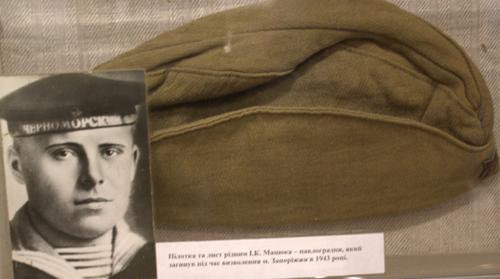
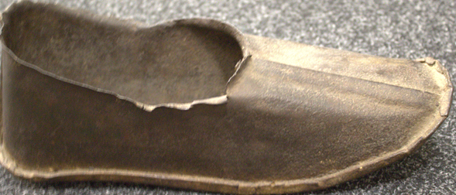
Усіх примушували до знемоги працювати, погано годували, хворих майже не лікували. Після війни на місці, де був табір, стали зносити бараки і будувати багатоповерхові будинки. На будівництві і знайшов залізний черевик Олександр Григорович. Таке взуття вороги спеціально виготовляли для радянських військовополонених. Ніхто із відвідувачів не залишається байдужим до прострілюваної кулею червоноармійської книжки Д. Колоколова, який загинув, коли обороняв своє рідне село «Степ» Павлоградського району; або пілотки з листом І. Мацюка, павлоградця, важко пораненого під Запоріжжям в 1943 році.
Помираючи, він попросив свого товариша передати пілотку на пам'ять сину та лист рідним: «Дорогая мать и жена! Иду на вечный покой … Я погибаю за Родину, ты отдай молодость сыну… Целую крепко». Коли була жива дружина героя , вона завжди приносила і ставила тут квіти. Післявоєнні десятиріччя не стерли пам'ять про Другу світову війну, хоча народилися нові покоління, які знають про неї тільки по фільмам і книгам. Мільйони синів і дочок українського народу билися з ворогом, не шкодуючи ні сил, ні самого життя. Пам'ять про війну невичерпна, безмежна, вічна, вона наш духовний скарб, приклад самовідданого служіння Батьківщині. Сучасним і майбутнім поколінням її заповідали ті, хто поліг на полях жорстоких битв, хто після тяжких ран передчасно пішов з життя, її заповідають ветерани, яких, на жаль, з кожним роком стає все менше.
Губарєва Л.Г, головний зберігач КЗ «Павлоградський історико-краєзнавчий музей»

